**Actividad de Entrega Obligatoria N° 1 – Módulo de Programación Concurrente**

**Forma de entrega:**

* **Complete el punto 1) en este mismo documento.**
* **Desarrollar la solución en Rinfo.**
* **Copiar y pegar el código de la solución del ejercicio 2 en este mismo documento.**
* **Complete las preguntas del punto 2) en este mismo documento.**
* **Enviar el archivo al ayudante.**

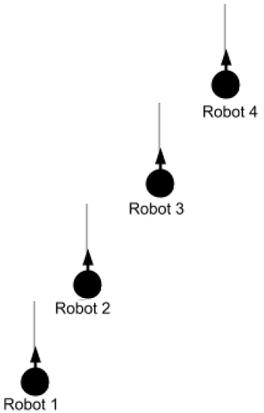

**1)** Analice la siguiente situación y responda: Se desea que 4 robots compitan para ver cuál junta más flores. El primer robot recoge todas las flores de la avenida 1 entre las calles 1 y 10. El segundo robot recoge todas las flores de la avenida 2, entre las calles 11 y 20. El tercer robot la avenida 3, entre las calles 21 y 30; y el cuarto robot las de la avenida 4, entre las calles 31 y 40.

Al finalizar el recorrido, el robot que recogió mayor cantidad de flores debe informar la diferencia de flores que obtuvo respecto al robot perdedor (el que obtuvo menos flores).

1. ¿Cuántos tipos de robot definiría para la solución?
2. ¿Cómo deben declararse la o las áreas en la ciudad?
3. ¿Existe riesgo de colisión entre los robots?
4. ¿Qué robot finalizaría primero?

**2)** Implemente la solución al siguiente problema: Realice un programa en el cual 2 robots corren una carrera. El recorrido realizado por cada uno es el que se muestra en la figura. Durante el recorrido el robot 1 debe juntar todas las flores que encuentre en los vértices, mientras que el robot 2 debe juntar todos los papeles que encuentre en los vértices.

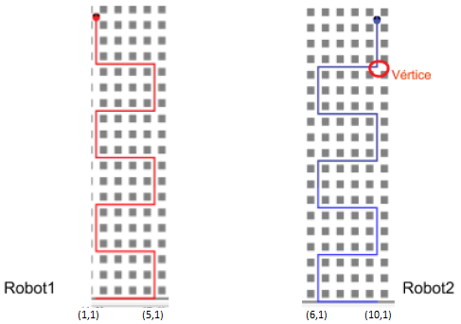

Al finalizar deben informar la cantidad de elementos recogidos. El robot 1 debe iniciar su recorrido en la esquina (1,1) y el robot 2 debe iniciar su recorrido en la esquina (10,1).

Responda:

1. ¿Cómo definió la o las áreas en la ciudad?
2. ¿Existe riesgo de colisión entre los robots?
3. ¿Qué sucede con su programa si la bolsa tiene elementos antes de comenzar el procesamiento?
4. ¿Cómo cambiaría la solución si se incluye un juez que dirija la carrera? ¿Qué funciones le corresponderían?
5. ¿Qué pasaría si el robot 2 comenzara su recorrido en (9,1) y abarcara hasta la esquina (5,1)?